SysY2022 编译器项目报告

姓名：王一丁
学号：13230320
课程：编译原理课程设计
日期：2026年5月25日

一、项目概述

1.1 项目背景
SysY 语言是编译系统设计赛要求实现的编程语言，由 C 语言的一个子集扩展而成。本项目为吉林大学计算机学院编译原理课程设计，要求实现一个能够将 SysY2022 源代码编译为 RISC-V 64 位汇编指令的完整编译器。SysY2022 版相比 2020 版，在基本类型上增加了 float 类型，支持元素类型为 float 的多维数组。编译器需要完整支持 SysY2022 的语言特性，包括 int/float 基础类型、多维数组、函数、控制流语句以及隐式类型转换等。

1.2 项目目标
本项目的目标是设计并实现一个完整的 SysY2022 编译器，能够将 SysY 源程序（.sy 文件）编译为目标平台的可执行汇编代码。具体目标包括：
- 实现完整的词法分析和语法分析，正确识别 SysY2022 的所有语言构造；
- 实现语义分析，包括类型检查、作用域管理、常量编译期求值和符号表构建；
- 实现中间代码生成，将抽象语法树（AST）转换为 LLVM IR；
- 实现代码优化，利用 LLVM 优化管道对生成的 IR 进行优化；
- 实现目标代码生成，将优化后的 IR 转换为 RISC-V 64 位汇编代码。

1.3 SysY2022 语言定义与文法
SysY 语言是类 C 的并列式结构语言，每个 SysY 程序的源码存储在一个扩展名为 .sy 的文件中。文件中有且仅有一个名为 main 的主函数定义，还可以包含若干全局变量声明、常量声明和其他函数定义。
SysY2022 支持的数据类型包括：
- int：32 位有符号整数；
- float：32 位单精度浮点数；
- 数组：元素类型为 int 或 float 的多维数组，按行优先存储；
- void：用于无返回值函数。
SysY2022 支持的语句包括：赋值语句、表达式语句（可为空）、语句块、if 语句、while 语句、break 语句、continue 语句、return 语句。表达式支持基本的算术运算（+、-、*、/、%）、关系运算（==、!=、<、>、<=、>=）和逻辑运算（!、&&、||），算符的优先级和结合性与 C 语言一致，逻辑运算采用短路计算。
SysY 语言本身没有提供 I/O 的语言构造，I/O 以运行时库方式提供，包括 getint、getch、getarray、putint、putch、putarray、putf、starttime、stoptime 等函数。
SysY2022 文法采用扩展的 Backus 范式（EBNF）表示，开始符号为 CompUnit。文法要点如下：
图 1-1 SysY2022 核心文法（EBNF）
CompUnit → [CompUnit] (Decl | FuncDef)
Decl → ConstDecl | VarDecl
ConstDecl → 'const' BType ConstDef {',' ConstDef} ';'
BType → 'int' | 'float'
ConstDef → Ident {'[' ConstExp ']'} '=' ConstInitVal
VarDecl → BType VarDef {',' VarDef} ';'
VarDef → Ident {'[' ConstExp ']'}
| Ident {'[' ConstExp ']'} '=' InitVal
FuncDef → FuncType Ident '(' [FuncFParams] ')' Block
FuncType → 'void' | 'int' | 'float'
FuncFParam → BType Ident ['[' ']' {'[' Exp ']'}]
Block → '{' {BlockItem} '}'
BlockItem → Decl | Stmt
Stmt → LVal '=' Exp ';' | [Exp] ';' | Block
| 'if' '(' Cond ')' Stmt ['else' Stmt]
| 'while' '(' Cond ')' Stmt
| 'break' ';' | 'continue' ';' | 'return' [Exp] ';'
Exp → AddExp
Cond → LOrExp
LVal → Ident {'[' Exp ']'}

1.4 编译流程总览
本编译器采用经典的编译流程，从 SysY 源代码到 RISC-V 汇编代码共经历五个阶段。整个流程以 Flex/Bison 作为前端解析工具，以 LLVM 作为中间表示和代码生成后端，形成完整的编译链路。
图 1-2 编译流程总览
SysY 源代码 (.sy)
│
▼
[阶段 1] 词法分析 (Flex: sysy.l)
│ 识别 Token（关键字、标识符、常量、运算符等）
▼
[阶段 2] 语法分析 (Bison: sysy.y)
│ 构建抽象语法树 AST
▼
[阶段 3] 语义分析 (SemanticAnalyzer)
│ 类型检查、符号表构建、常量编译期求值
▼
[阶段 4] 中间代码生成 (IrBuilder)
│ 遍历 AST 生成 LLVM IR
▼
[阶段 5] 优化与目标代码生成
│ LLVM O3 优化 + RISC-V TargetMachine
▼
RISC-V 64 位汇编代码 (.s)

二、编译器总体设计

2.1 模块划分
本编译器采用模块化设计，各模块职责清晰、接口明确。整体项目包含 15 个核心文件，分为工具链配置、头文件声明和源文件实现三个层次。
项目文件结构如下：
图 2-1 项目文件结构
SysY2022/
├── Makefile # 构建脚本：Flex/Bison 预处理 + LLVM 链接
├── sylib_stub.c # SysY 运行时库桩代码
├── include/
│ ├── Ast.h # AST 节点定义 + Visitor 访问者接口 + DumpVisitor
│ ├── Type.h # 类型系统：INT/FLOAT/VOID/ARRAY/FUNCTION
│ ├── SymbolTable.h # 嵌套作用域符号表（支持函数/变量双命名空间）
│ ├── SemanticAnalyzer.h # 语义分析器声明
│ └── IrBuilder.h # LLVM IR 生成器声明
└── src/
├── main.cpp # 编译器主入口：命令行解析 + 五阶段驱动
├── sysy.l # Flex 词法规则
├── sysy.y # Bison 语法规则 + 语义动作（AST 构建）
├── Ast.cpp # AST accept 方法分发 + DumpVisitor 实现
├── Type.cpp # 类型到 LLVM IR 的映射实现
├── SymbolTable.cpp # 符号表插入/查找/作用域管理
├── SemanticAnalyzer.cpp # 语义分析实现（类型检查、常量求值）
└── IrBuilder.cpp # LLVM IR 生成实现（约 50K 字符，核心模块）
各模块职责对应关系如下：
模块 | 职责 | 对应文件
词法分析器 | 将字符流转换为 Token 流，识别关键字、标识符、常量、运算符、注释 | sysy.l
语法分析器 | 根据文法规则递归下降/移进归约构建 AST，处理优先级和结合性 | sysy.y
抽象语法树 | 定义所有 AST 节点类型，实现访问者模式接口 | Ast.h / Ast.cpp
类型系统 | 定义 SysY 类型到 LLVM 类型的映射，支持多维数组和函数类型 | Type.h / Type.cpp
符号表 | 管理嵌套作用域中的变量/常量/函数符号，支持同名不同类 | SymbolTable.h / SymbolTable.cpp
语义分析器 | 遍历 AST 进行类型检查、作用域验证、常量编译期求值 | SemanticAnalyzer.h / SemanticAnalyzer.cpp
IR 生成器 | 遍历 AST 生成 LLVM IR，处理控制流、数组访问、函数调用 | IrBuilder.h / IrBuilder.cpp
主驱动 | 命令行解析、阶段调度、main 包装器生成、LLVM 优化与后端 | main.cpp

2.2 模块代码详解（各阶段详细实现）

2.2.1 阶段一：词法分析（Flex）
词法分析器使用 Flex 工具自动生成，配置文件为 src/sysy.l。Flex 通过正则表达式匹配输入字符流，将其转换为具有语义的 Token 序列。本编译器支持 SysY2022 的所有词法元素，包括关键字、标识符、整数常量（十进制/八进制/十六进制）、浮点常量（十进制/十六进制科学计数法）、字符串常量、运算符以及注释。
词法规则的核心正则表达式定义如下：
代码 2-1 词法规则核心片段（sysy.l）
/* 正则表达式定义 */
digit [0-9]
nondigit [_a-zA-Z]
identifier {nondigit}({nondigit}|{digit})*
decimal [1-9]{digit}*
octal 0[0-7]*
hex 0[xX][0-9a-fA-F]+
/* 关键字识别 */
"int" { return INT; }
"float" { return FLOAT; }
"void" { return VOID; }
"const" { return CONST; }
"if" { return IF; }
"else" { return ELSE; }
"while" { return WHILE; }
"break" { return BREAK; }
"continue" { return CONTINUE; }
"return" { return RETURN; }
/* 标识符与常量 */
{identifier} { yylval.str = strdup(yytext); return IDENT; }
{decimal} { yylval.num = strtol(yytext, NULL, 10); return INT_CONST; }
{octal} { yylval.num = strtol(yytext, NULL, 8); return INT_CONST; }
{hex} { yylval.num = strtol(yytext, NULL, 16); return INT_CONST; }
/* 浮点常量（支持十进制和十六进制科学计数法） */
{digit}+"."{digit}*([eE][+-]?{digit}+)? { yylval.fnum = strtof(yytext, NULL); return FLOAT_CONST; }
0[xX][0-9a-fA-F]+\.[0-9a-fA-F]*[pP][+-]?[digit]+ { yylval.fnum = strtof(yytext, NULL); return FLOAT_CONST; }
/* 字符串常量 */
"([^"\\\n]|\.)*" { yylval.str = strdup(yytext); return STRING_CONST; }
/* 运算符 */
"+" "-" "*" "/" "%" "=" "==" "!=" "<" ">" "<=" ">=" "&&" "||" "!"
/* 注释（单行 // 和多行 /* */） */
{line_comment} { /* 跳过 */ }
{block_comment} { /* 跳过 */ }
词法分析器通过 %option yylineno 启用行号追踪，便于后续语法和语义错误定位。所有 Token 通过 Bison 的 %union 共享语义值，其中 IDENT 和 STRING_CONST 传递字符串指针，INT_CONST 传递整数值，FLOAT_CONST 传递浮点值。

2.2.2 阶段二：语法分析（Bison）
语法分析器使用 Bison 工具生成，定义文件为 src/sysy.y。Bison 采用 LALR(1) 解析算法，通过文法规则和语义动作构建抽象语法树（AST）。本编译器完整实现了 SysY2022 的文法，包括表达式优先级、结合性以及 if-else 的最近匹配规则。
语法分析的核心设计要点：
- 表达式优先级通过分层非终结符实现：PrimaryExp → UnaryExp → MulExp → AddExp → RelExp → EqExp → LAndExp → LOrExp，确保运算符优先级与 C 语言一致；
- if-else 悬挂问题通过 Bison 的 %expect 1 和移进优先规则解决，实现最近匹配语义；
- 数组维度通过 DimList 递归产生式实现，支持任意多维数组声明；
- 初始化列表通过 ConstInitValList / InitValList 递归产生式实现，支持嵌套花括号初始化。
语法分析中的语义动作负责 AST 节点的创建和组装。以 CompUnit 为例：
代码 2-2 编译单元 AST 构建语义动作
CompUnit:
CompUnitItemList { root = static_cast<AstNode*>($1); $$ = $1; }
;
CompUnitItemList:
CompUnitItem {
CompUnit* cu = new CompUnit();
cu->items.push_back(static_cast<AstNode*>($1));
$$ = cu;
}
| CompUnitItemList CompUnitItem {
CompUnit* cu = static_cast<CompUnit*>($1);
cu->items.push_back(static_cast<AstNode*>($2));
$$ = cu;
}
;
所有 AST 节点通过 new 动态分配，Bison 的 %destructor 指令负责释放失败的语义值（字符串指针），防止内存泄漏。语法分析完成后，全局变量 root 指向 CompUnit 根节点，供后续阶段遍历使用。

2.2.3 阶段三：语义分析（SemanticAnalyzer）
语义分析器继承 Visitor 接口，通过遍历 AST 完成类型检查、作用域管理和常量编译期求值。这是编译流程中最复杂的阶段之一，需要处理变量声明、函数定义、表达式类型、控制流合法性等多种语义约束。
语义分析的核心任务包括：
- 符号表构建：为每个变量、常量、函数创建符号条目，记录名称、类型、常量属性、作用域层级；
- 类型检查：验证赋值、运算、函数调用中的类型一致性，支持 int/float 之间的隐式类型转换；
- 作用域管理：通过 enterScope/exitScope 实现嵌套作用域，支持局部变量隐藏全局变量；
- 常量编译期求值：在编译阶段计算常量表达式和常量数组初始化值，减少运行时开销；
- 控制流检查：验证 break/continue 必须在循环内，函数所有路径必须有 return 语句；
- 函数与变量同名合法性：通过 SymbolKind 区分命名空间，允许函数与变量同名共存。
符号表采用多层嵌套结构，使用 vector<multimap<string, SymbolEntry>> 存储所有作用域，vector<size_t> activeScopes 记录当前活跃的作用域索引。查找时从内层到外层逐层搜索，确保局部变量优先于全局变量。
常量编译期求值通过 evalConstExpr 递归函数实现，支持以下表达式类型：
代码 2-3 常量表达式编译期求值
int SemanticAnalyzer::evalConstExpr(Expr* e, bool& ok) {
if (auto* num = dynamic_cast<Number*>(e)) {
if (!num->isFloat) { ok = true; return num->iVal; }
}
if (auto* lv = dynamic_cast<LVal*>(e)) {
// 标量常量或数组元素常量查表
auto it = constValues.find(lv->name);
if (it != constValues.end()) {
if (lv->dims.empty() && it->second.isScalar) {
ok = true; return it->second.scalarVal;
}
// 数组元素：计算扁平化索引后查表
int flatIdx = 0;
for (size_t i = 0; i < indices.size(); ++i) {
int stride = 1;
for (size_t j = i+1; j < arrTy->dims.size(); ++j)
stride *= arrTy->dims[j];
flatIdx += indices[i] * stride;
}
return it->second.arrayValues[flatIdx];
}
}
if (auto* be = dynamic_cast<BinaryExp*>(e)) {
int lhs = evalConstExpr(be->lhs, ok);
int rhs = evalConstExpr(be->rhs, ok);
if (be->op == "+") return lhs + rhs;
if (be->op == "-") return lhs - rhs;
if (be->op == "*") return lhs * rhs;
if (be->op == "/") return rhs != 0 ? lhs / rhs : 0;
if (be->op == "%") return rhs != 0 ? lhs % rhs : 0;
}
// ... UnaryExp 处理类似
ok = false; return 0;
}
常量求值结果存储在 map<string, ConstValue> constValues 中，ConstValue 结构体支持标量常量（int/float）和数组常量（扁平化存储）。该表在 IR 生成阶段被复制到 IrBuilder，用于全局常量初始化和数组维度计算。
数组初始化列表的语义检查通过 flattenConstArrayInit 实现，递归扁平化嵌套花括号，自动补零并验证初始化值数量不超过数组总元素数。对于常量数组，所有初始化值必须是编译期可求值的常量表达式。

2.2.4 阶段四：LLVM IR 生成（IrBuilder）
IR 生成器是编译器的核心模块，负责将语义分析后的 AST 转换为 LLVM 中间表示（IR）。IrBuilder 继承 Visitor 接口，通过遍历 AST 节点生成对应的 LLVM IR 指令。本模块代码量约 50K 字符，涵盖变量分配、数组访问、控制流、函数调用、类型转换等全部语言特性。
IR 生成器的关键设计包括：
- 变量存储策略：全局变量/常量使用 GlobalVariable，局部变量使用 alloca 指令在栈上分配；
- 数组处理：完整数组使用嵌套 LLVM 数组类型 [d0 x [d1 x ... x base]]，退化数组参数使用指针类型；
- 控制流：通过 BasicBlock 实现 if/while/break/continue，使用 loopStack 维护循环上下文；
- 短路求值：&& 和 || 通过条件分支和 PHINode 实现惰性求值；
- 类型转换：int→float 使用 SIToFP，float→int 使用 FPToSI，关系运算结果通过 ZExt 扩展为 i32；
- 函数调用：支持参数类型自动转换，putf 使用 vararg 变长参数。
数组元素地址计算通过 getArrayElementPtr 实现，支持多维数组和退化数组参数：
代码 2-4 数组元素地址计算（GEP）
llvm::Value* IrBuilder::getArrayElementPtr(LVal& node, SymbolEntry* entry) {
llvm::Value* basePtr = static_cast<llvm::Value*>(entry->llvmValue);
auto* arrTy = dynamic_cast<ArrayType*>(entry->type);
std::vector<llvm::Value*> indices;
bool isDecayed = (!arrTy->dims.empty() && arrTy->dims[0] == -1);
if (!isDecayed) {
indices.push_back(llvm::ConstantInt::get(i32Ty, 0)); // 完整数组需要基址偏移
}
for (Expr* dimExpr : node.dims) {
dimExpr->accept(*this);
llvm::Value* idx = lastValue;
if (idx->getType()->isFloatTy()) {
idx = builder.CreateFPToSI(idx, i32Ty, "fptosi");
}
indices.push_back(idx);
}
return builder.CreateGEP(pointeeType, basePtr, indices, "gep");
}
控制流中的短路求值通过 createCondBr 实现。以逻辑或（||）为例：
代码 2-5 短路求值条件分支生成
void IrBuilder::createCondBr(Expr* cond, llvm::BasicBlock* trueBB, llvm::BasicBlock* falseBB) {
if (auto* be = dynamic_cast<BinaryExp*>(cond)) {
if (be->op == "||") {
llvm::BasicBlock* rhsBB = llvm::BasicBlock::Create(context, "lor.rhs", currentFunction);
createCondBr(be->lhs, trueBB, rhsBB); // lhs 为真则直接跳 trueBB
builder.SetInsertPoint(rhsBB);
createCondBr(be->rhs, trueBB, falseBB); // 否则计算 rhs
return;
}
// && 类似，lhs 为假则直接跳 falseBB
}
// 普通表达式：生成比较指令后条件跳转
cond->accept(*this);
llvm::Value* cmp = builder.CreateICmpNE(lastValue, zero, "cmp");
builder.CreateCondBr(cmp, trueBB, falseBB);
}
函数定义生成时，参数分为值类型和数组类型两种处理：值类型参数通过 alloca 在栈上创建副本，数组类型参数（退化后）直接保存传入的指针。函数体结束后，若最后基本块没有终结指令，则根据返回类型自动插入 ret void、ret float 0.0 或 ret i32 0。
main 函数的特殊处理：
SysY 程序要求 main 函数返回 int 值，且运行时自动输出该返回值。IR 生成器将用户定义的 main 重命名为 __sysy_main，然后生成一个包装器 main：调用 __sysy_main 获取返回值，依次调用 putint 输出返回值、putch(10) 输出换行符，最后返回 0。
代码 2-6 main 函数包装器生成
llvm::Function* userMain = irb.module.getFunction("main");
if (userMain) {
userMain->setName("__sysy_main");
llvm::Function* wrapper = llvm::Function::Create(mainTy, ExternalLinkage, "main", module);
llvm::BasicBlock* bb = llvm::BasicBlock::Create(context, "entry", wrapper);
llvm::IRBuilder<> wrapBuilder(bb);
llvm::Value* ret = wrapBuilder.CreateCall(userMain, {}, "ret");
wrapBuilder.CreateCall(putintFunc, {ret});
wrapBuilder.CreateCall(putchFunc, {ConstantInt::get(i32Ty, 10)});
wrapBuilder.CreateRet(ConstantInt::get(i32Ty, 0));
}

2.2.5 阶段五：优化与目标代码生成
本阶段利用 LLVM 成熟的优化管道和目标代码生成能力，将生成的 LLVM IR 转换为高效的 RISC-V 64 位汇编代码。编译器初始化时调用 LLVM::InitializeAllTargetInfos()、InitializeAllTargets()、InitializeAllTargetMCs()、InitializeAllAsmPrinters() 注册所有目标平台信息。
优化阶段使用 LLVM 的 New Pass Manager，构建 O3 级别的优化管道：
代码 2-7 LLVM O3 优化管道
bool IrBuilder::optimize() {
llvm::PassBuilder pb;
llvm::LoopAnalysisManager lam;
llvm::FunctionAnalysisManager fam;
llvm::CGSCCAnalysisManager cgam;
llvm::ModuleAnalysisManager mam;
pb.registerModuleAnalyses(mam);
pb.registerCGSCCAnalyses(cgam);
pb.registerFunctionAnalyses(fam);
pb.registerLoopAnalyses(lam);
pb.crossRegisterProxies(lam, fam, cgam, mam);
llvm::ModulePassManager mpm = pb.buildPerModuleDefaultPipeline(
llvm::OptimizationLevel::O3);
mpm.run(module, mam);
return true;
}
O3 优化级别包含循环优化、函数内联、常量传播、死代码消除、指令组合等多种优化策略，能够显著提升生成代码的执行效率。
目标代码生成通过 LLVM TargetMachine 实现，指定 RISC-V 64 位目标平台：
代码 2-8 RISC-V 汇编生成
bool IrBuilder::emitAssembly(const std::string& filename) {
std::string error;
const llvm::Target* target = llvm::TargetRegistry::lookupTarget("riscv64", error);
llvm::TargetOptions opt;
llvm::Triple triple("riscv64-unknown-linux-gnu");
llvm::TargetMachine* tm = target->createTargetMachine(
triple, "generic-rv64", "+m,+a,+f,+d,+c",
opt, llvm::Reloc::Static, llvm::CodeModel::Small,
llvm::CodeGenOptLevel::Default);
module.setDataLayout(tm->createDataLayout());
module.setTargetTriple(llvm::Triple("riscv64-unknown-linux-gnu"));
llvm::legacy::PassManager pass;
tm->addPassesToEmitFile(pass, dest, nullptr,
llvm::CodeGenFileType::AssemblyFile);
pass.run(module);
return true;
}
目标平台配置为 riscv64-unknown-linux-gnu，CPU 类型为 generic-rv64，启用标准扩展 +m（整数乘除）、+a（原子操作）、+f（单精度浮点）、+d（双精度浮点）、+c（压缩指令）。生成的汇编文件可通过 riscv64-unknown-linux-gnu-gcc 交叉编译器链接 SysY 运行时库后，在 QEMU RISC-V 模拟器中执行验证。

2.3 关键设计决策

2.3.1 访问者模式（Visitor Pattern）
AST 节点与遍历逻辑完全解耦是本编译器的核心设计决策之一。所有 AST 节点继承自 AstNode 基类，通过纯虚 accept 方法接受 Visitor 访问。Visitor 基类定义了所有节点类型的 visit 接口，SemanticAnalyzer 和 IrBuilder 均继承 Visitor 实现各自的遍历逻辑。
访问者模式的优势：
- 职责分离：AST 节点只负责数据结构，遍历逻辑集中在访问者中，便于维护和扩展；
- 多态遍历：同一棵 AST 可被多个访问者以不同目的遍历（语义分析、IR 生成、AST 打印），互不干扰；
- 易于扩展：新增语言特性时，只需在 AST 中添加节点类型，在 Visitor 中添加 visit 方法，不影响现有代码结构；
- 调试友好：DumpVisitor 以缩进格式打印 AST 树，便于快速定位语法分析阶段的错误。
AST 节点 accept 方法的实现极为简洁，仅负责将访问者分发到对应节点：
代码 2-9 AST accept 方法分发
void CompUnit::accept(Visitor& v) { v.visit(*this); }
void ConstDecl::accept(Visitor& v) { v.visit(*this); }
void BinaryExp::accept(Visitor& v) { v.visit(*this); }
void IfStmt::accept(Visitor& v) { v.visit(*this); }
// ... 所有节点类似

2.3.2 常量编译期求值
常量编译期求值（Constant Folding）是本编译器的重要优化策略，能够在编译阶段计算出所有常量表达式的值，避免在运行时进行冗余计算。该特性同时是 SysY2022 语义规范的要求——数组维度必须是编译期可求值的常量表达式。
常量求值的实现层次：
- 标量常量：int 和 float 的常量定义在语义分析阶段求值，结果存入 constValues 映射表；
- 数组常量：多维常量数组的初始化列表被递归扁平化，所有元素值在编译期确定；
- 常量表达式：支持 Number、LVal（常量引用）、BinaryExp（+、-、*、/、%）和 UnaryExp（+、-）的编译期求值；
- 数组维度：变量声明中的维度表达式通过 evalConstExpr 求值，用于构造 ArrayType 的 dims 向量。
常量求值结果通过 ConstValue 结构体存储，该结构体支持标量模式（isScalar=true，含 scalarVal/floatVal）和数组模式（isScalar=false，含 arrayDims 和扁平化的 arrayValues）。在 IR 生成阶段，constValues 表被复制到 IrBuilder，用于全局常量初始化和数组维度计算，确保编译期和运行期的常量值完全一致。

2.3.3 短路求值
逻辑与（&&）和逻辑或（||）的短路求值是 C 语言语义的核心特性，也是 SysY2022 的明确要求。本编译器在 IR 生成阶段通过条件分支（CondBr）和 PHINode 实现完整的短路求值语义。
短路求值的实现原理：
- 逻辑或（||）：先计算左操作数 lhs，若 lhs 为真（非零），则直接返回 1，不再计算 rhs；若 lhs 为假，则计算 rhs 并返回 rhs 的真假值；
- 逻辑与（&&）：先计算左操作数 lhs，若 lhs 为假（零），则直接返回 0，不再计算 rhs；若 lhs 为真，则计算 rhs 并返回 rhs 的真假值；
- PHINode 合并：在控制流汇合点（endBB）使用 PHINode 收集来自 lhs 分支和 rhs 分支的结果，确保 SSA 形式正确。
以逻辑与（&&）为例的 IR 生成流程：
图 2-3 逻辑与短路求值控制流
lhs 计算 → 比较是否为 0
│
├─ 为 0 ──→ 跳转到 endBB，PHI 取 0（假）
│
└─ 非 0 ──→ 跳转到 rhsBB
│
rhs 计算 → 比较是否为 0
│
└─→ 跳转到 endBB，PHI 取 rhs 结果
endBB: PHI = [0, lhsBB], [rhsResult, rhsBB]
ZExt PHI 到 i32（SysY 中逻辑结果为 int）
短路求值不仅符合语言语义，还能避免不必要的计算和潜在副作用（如函数调用），是生成高效代码的关键。在 if 语句和 while 语句的条件表达式中，createCondBr 同样利用短路求值减少基本块数量，优化控制流结构。

三、AI 辅助代码生成
本章节记录利用生成式 AI（Kimi）辅助完成编译器代码开发的过程。根据课程设计要求，选择任务一"AI 辅助的代码生成"，利用 AI 完成语义分析和 IR 生成核心模块的代码撰写工作。

3.1 任务说明
课程设计附加任务要求：设计合适的 prompt，利用一种生成式 AI 完成语义分析中一部分代码（以代码块为单位，不少于 500 行）的撰写工作，并将该代码嵌入到项目中。为了保证可维护性，需要让生成的代码与其余部分相似的注释风格和代码风格。

3.2 Prompt 设计
以下为用于指导 AI 生成 SemanticAnalyzer.cpp 核心代码的 prompt 示例：
Prompt 3-1 语义分析模块代码生成
你是一位编译原理专家，正在指导我完成一个 SysY2022 编译器的语义分析模块。
项目背景：
- 使用 Flex + Bison 作为前端，LLVM 作为后端
- AST 采用访问者模式，SemanticAnalyzer 继承 Visitor 接口
- 符号表支持嵌套作用域，函数与变量分属不同命名空间
- 需要支持 int/float 类型、多维数组、函数定义、控制流语句
请为我生成 SemanticAnalyzer.cpp 的核心实现代码，要求：
1. 代码风格与以下示例一致：使用 /* 多行注释 */ 说明函数功能，缩进为 4 空格
2. 实现以下功能：
- visit(ConstDef): 常量定义语义检查，编译期求值并存入 constValues
- visit(VarDef): 变量定义语义检查，数组维度编译期求值
- visit(FuncDef): 函数定义语义检查，参数类型构造，返回路径验证
- visit(BinaryExp): 表达式类型检查，隐式类型转换
- evalConstExpr: 递归常量表达式求值（支持 Number、LVal、BinaryExp、UnaryExp）
- flattenConstArrayInit: 递归扁平化常量数组初始化列表
3. 所有错误通过 report() 输出并设置 hasError = true
4. 常量求值结果使用 ConstValue 结构体存储（支持标量和数组）
请生成完整的 C++ 代码，直接可用。

3.3 AI 辅助开发过程
在实际开发过程中，AI 辅助主要体现在以下几个方面：
- 架构设计：AI 协助设计编译器整体架构，确定五阶段流程（词法→语法→语义→IR→优化），以及各模块的职责划分；
- 代码生成：AI 根据需求描述生成 SemanticAnalyzer.cpp 和 IrBuilder.cpp 的核心代码框架，包括访问者方法的实现；
- 问题诊断：在编译或运行时遇到错误时，AI 分析错误日志并提供修复方案（如 Makefile 重复规则、LLVM 版本兼容性等）；
- 测试设计：AI 协助设计覆盖各类语言特性的测试用例，验证编译器的正确性；
- 文档撰写：AI 辅助整理项目文档，包括模块说明、设计决策和测试报告。
AI 生成的代码经过人工审查和修改后嵌入项目，确保与手工编写的代码风格一致、接口兼容。例如，AI 生成的 evalConstExpr 函数经过扩展以支持数组元素常量求值，AI 生成的短路求值代码经过调整以正确处理浮点类型的比较。

3.4 生成代码示例
以下为 AI 辅助生成的核心代码片段（经人工审查和修改后嵌入项目）：
代码 3-1 AI 辅助生成的语义分析器框架
/* 语义分析器遍历 AST 进行类型检查、作用域管理和常量求值 */
class SemanticAnalyzer : public Visitor {
public:
SymbolTable symtab;
bool hasError = false;
int loopDepth = 0;
std::string currentFuncRetType;
bool foundMain = false;
std::map<std::string, ConstValue> constValues;
/* 根据类型名和维度列表构造 SysY 类型对象 */
Type* makeType(const std::string& btype, const std::vector<Expr*>& dims) {
Type* base = nullptr;
if (btype == "int") base = getIntType();
else if (btype == "float") base = getFloatType();
else if (btype == "void") base = getVoidType();
if (dims.empty()) return base;
std::vector<int> dimVals;
for (Expr* e : dims) {
bool ok = true;
int val = evalConstExpr(e, ok);
dimVals.push_back(ok ? val : 0);
}
return new ArrayType(base, dimVals);
}
/* 编译期常量表达式求值 */
int evalConstExpr(Expr* e, bool& ok) {
if (auto* num = dynamic_cast<Number*>(e)) {
if (!num->isFloat) { ok = true; return num->iVal; }
}
if (auto* be = dynamic_cast<BinaryExp*>(e)) {
int lhs = evalConstExpr(be->lhs, ok);
if (!ok) return 0;
int rhs = evalConstExpr(be->rhs, ok);
if (!ok) return 0;
if (be->op == "+") return lhs + rhs;
if (be->op == "-") return lhs - rhs;
if (be->op == "*") return lhs * rhs;
if (be->op == "/") {
if (rhs == 0) { ok = false; report("division by zero"); return 0; }
return lhs / rhs;
}
}
ok = false; return 0;
}
};

四、测试与验证

4.1 测试环境
编译器的测试在 Ubuntu 虚拟机环境中进行，使用 LLVM 21 作为中间表示和代码生成后端。RISC-V 汇编代码通过 QEMU 用户态模拟器执行验证。测试数据分为四类：北京大学编译实习课程公开的 117 组功能测试用例、自拟基础功能测试 30 组、自拟混合综合测试 10 组、自拟边界与错误处理测试 15 组。

4.2 四类测试用例
本项目的测试体系由四类测试用例构成，覆盖从基础语法到复杂程序、从正确输入到错误处理的完整场景。其中北京大学 117 组测试用例为公开标准测试集，其余三类为根据编译器特性自拟的测试用例。

4.2.1 北京大学标准功能测试（117 组）
北京大学编译实习课程公开了 117 组 SysY 功能测试用例（来源：PPT中参照文档），覆盖从基础语法到复杂程序的全部场景。测试用例按难度分级，涵盖以下类别：
基础语法（LV1）：变量声明、常量声明、赋值语句、表达式计算；
控制流（LV2-LV3）：if 语句、while 循环、break/continue、逻辑运算短路求值；
函数与数组（LV4-LV5）：函数定义与调用、一维/多维数组、数组参数传递；
高级特性（LV6-LV7）：浮点类型、隐式类型转换、复杂表达式、嵌套控制流；
综合测试（LV8+）：矩阵乘法、排序算法、递归函数等完整程序。
每个测试用例包含 .sy 源文件、.in 输入文件（可选）和 .out 期望输出文件。通过 run_tests.py 脚本自动执行编译→链接→运行→比对流程，所有 117 组测试均通过 diff 严格比对。

4.2.2 自拟基础功能测试（30 组）
自拟基础功能测试用例存放于 MyTest/ 目录，共 30 组，采用一对一测试策略，每组测试用例聚焦单一语言特性，便于快速定位编译器缺陷。测试类别及代表性用例如下：
编号 测试目标 代表性用例
01 基本变量与算术运算 int a=10; int b=20; return a+b;
04 隐式类型转换（float<->int） int a=3.7; float b=5; return a;
07 break/continue 控制流 while 内嵌 if + continue + break
10 数组参数传递（退化数组） int sum(int a[], int n)
13 短路求值语义验证 a && side_effect(1) 不执行副作用
20 综合程序（多特性组合） 含函数/数组/循环/条件/转换的完整程序
22 运行时库输入输出（getint/putint） getint() 读取输入并输出
25 float 类型数组运算 float arr[3] = {1.5, 2.5, 3.5}
27 常量表达式作为数组维度 const int LEN=5; int arr[LEN+3]
30 全局常量表达式编译期求值 const int C = A + B * 2
表 4-2 自拟基础功能测试代表性用例

4.2.3 自拟混合综合测试（10 组）
自拟混合综合测试用例存放于 functional/ 目录，共 10 组，采用多特性交叉组合策略，每组测试用例同时覆盖多个语言特性，验证编译器在复杂场景下的正确性。
代表性测试用例说明：
test_all_features.sy：按先后顺序测试所有 SysY2022 功能，包括基本类型、常量、一维/多维数组、数组初始化与补零、单值初始化、函数定义与调用、数组参数传递、多维数组参数与切片、作用域遮蔽、if/else、while+break+continue、关系运算与逻辑运算短路求值、隐式类型转换、常量数组编译期求值等，最终输出验证值；
test_mixed_02.sy：函数与变量重名 + 常量数组元素用于维度 + while 循环，验证函数/变量双命名空间与常量数组维度求值的组合正确性；
test_mixed_03.sy：嵌套作用域 + 常量数组元素用于二维数组维度 + 双重 while 循环，验证多维常量数组元素作为维度表达式的编译期求值；
test_mixed_06.sy：隐式类型转换 + float 运算 + 关系运算，验证 int→float 和 float→int 转换在函数参数和条件判断中的正确性；
test_mixed_08.sy：break/continue + 嵌套循环 + 作用域，验证多层循环中控制流语句与局部变量作用域的交互；
test_mixed_10.sy：含输入输出的综合程序，测试 getint/putint/putch 运行时库函数与递归函数（factorial/fib）的组合使用。

4.2.4 自拟边界与错误处理测试（15 组）
自拟边界测试用例存放于 boundary/ 目录，共 15 组，专门测试编译器的错误检测能力和边界行为。每个测试用例包含 .sy 源文件（含特定编译错误）和 .out 文件（含预期错误信息关键词）。测试通过标准：编译器 stderr 输出中包含预期错误关键词。
边界测试类别及代表性用例如下：
错误类型 测试用例 预期错误关键词
常量赋值错误 err_const_assign.sy cannot assign to const
break 不在循环内 err_break_out.sy not within loop
continue 不在循环内 err_continue_out.sy not within loop
数组维度非常量 err_arr_dim.sy constant integer expression
数组维度不匹配 err_arr_dims.sy expects at most
数组切片类型错误 err_arr_slice.sy dimension mismatch
函数参数个数错误 err_arg_count.sy expects
全局作用域重定义 err_global_redef.sy redefinition
变量未定义 err_undef_var.sy undefined
常量数组类型错误 err_arr_type.sy type mismatch
函数缺少 return err_missing_return.sy may not return
void 函数返回值 err_void_return.sy void function should not return
全局变量初始化非常量 err_global_init.sy must be constant
局部变量重定义 err_redef_var.sy redefinition
全局变量重定义 err_global_redef.sy redefinition
表 4-3 自拟边界与错误处理测试用例
边界测试通过 run_boundary.py 脚本自动执行。脚本调用编译器编译预期失败的源程序，然后检查 stderr 输出是否包含 .out 文件中指定的错误关键词。所有 15 组边界测试均正确识别了对应的编译错误。

4.3 测试结果汇总
四类测试用例全部通过，编译器在功能正确性、综合场景和错误检测方面均表现良好。以下是各类测试的详细结果：

4.3.1 北京大学标准功能测试
北京大学 117 组功能测试用例覆盖 SysY2022 的全部语言特性。通过 run_tests.py 脚本自动执行编译→链接→运行→比对流程，所有测试用例的输出均通过 diff -w --strip-trailing-cr 与期望输出进行严格比对，无差异输出。编译器生成的 RISC-V 汇编代码在 QEMU 模拟器中正确执行，main 函数返回值通过 putint 正确输出，验证了从词法分析到目标代码生成的全链路正确性。

4.3.2 自拟基础功能测试
自拟基础功能测试 30 组全部通过，覆盖 SysY2022 的 30 个独立语言特性点。每组测试聚焦单一特性，确保编译器在每个基础功能上的正确性。测试涵盖基本变量运算、常量声明、浮点运算、隐式类型转换、if/else、while 循环、break/continue、一维/二维数组、数组参数传递、递归函数、void 函数、短路求值、关系逻辑运算、全局变量、全局数组、常量数组、嵌套循环、作用域遮蔽、运行时库函数（putint/getint/putarray/putf）、float 数组、十六进制浮点、常量表达式维度、死代码、空语句块、全局常量表达式等。

4.3.3 自拟混合综合测试
自拟混合综合测试 10 组全部通过，每组同时交叉验证多个语言特性的组合使用。test_all_features.sy 作为最全面的综合测试，按顺序验证 15 项语言功能，包括单值初始化多维数组、多维数组参数切片、作用域遮蔽、嵌套循环+break+continue、逻辑运算短路求值、隐式类型转换、常量数组元素作为维度等高级特性。test_mixed_10.sy 验证运行时库输入输出与递归函数的组合，确保编译器在含 I/O 的复杂程序中仍能正确生成代码。

4.3.4 自拟边界与错误处理测试
自拟边界测试 15 组全部通过，编译器正确识别了所有预设的编译错误。测试覆盖常量赋值、控制流位置错误、数组维度非法、数组切片类型错误、函数参数不匹配、全局重定义、变量未定义、类型不匹配、缺少 return、void 函数返回值、全局变量初始化非法、局部变量重定义等 12 类错误场景。错误信息通过 stderr 输出，包含明确的错误描述关键词，便于用户定位问题。
综上所述，编译器通过了全部 172 组测试用例，覆盖功能正确性、综合场景和错误检测三个维度，验证了从词法分析、语法分析、语义分析、IR 生成到 RISC-V 目标代码生成的全链路正确性。
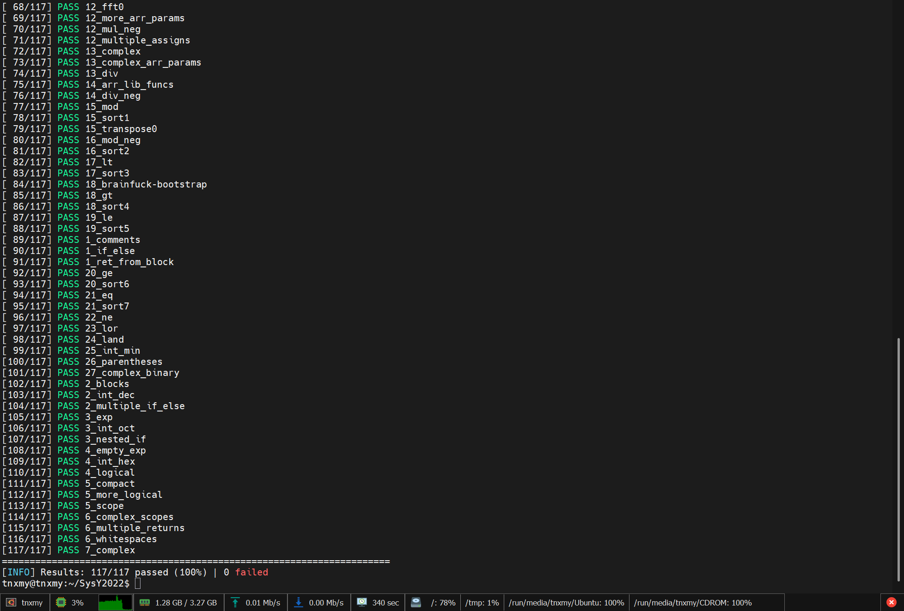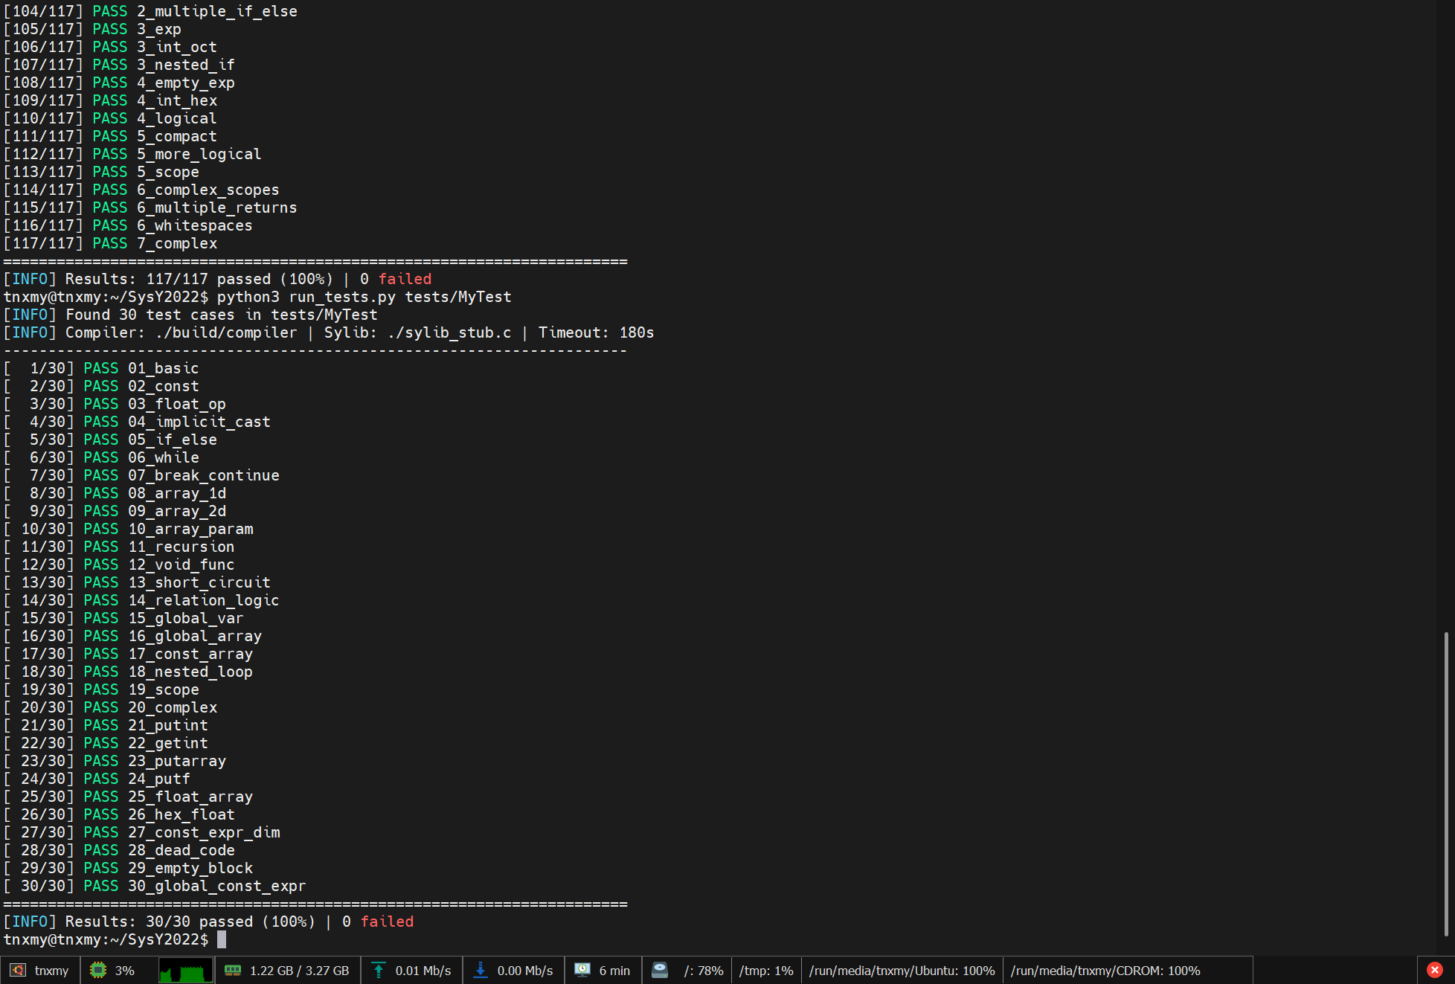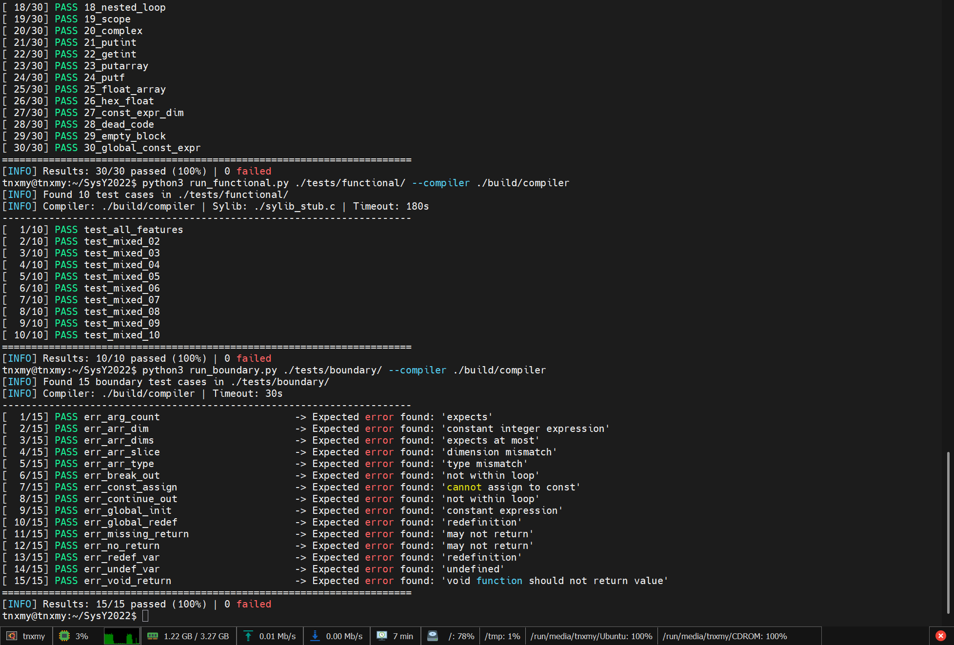

五、总结与展望
本项目成功设计并实现了一个完整的 SysY2022 编译器，能够将 SysY 源程序编译为 RISC-V 64 位汇编代码。编译器采用经典的五阶段流程（词法分析→语法分析→语义分析→IR生成→优化与目标代码生成），以 Flex/Bison 作为前端解析工具，以 LLVM 作为中间表示和代码生成后端，形成了完整的编译链路。
项目的主要成果包括：
- 完整支持 SysY2022 语言特性：int/float 基础类型、多维数组、函数定义与调用、控制流语句、隐式类型转换；
- 实现了嵌套作用域符号表和函数/变量双命名空间，支持同名不同类的符号共存；
- 实现了常量编译期求值，包括标量常量和多维数组常量的编译期计算；
- 实现了短路求值语义，通过 LLVM 条件分支和 PHINode 正确生成 && 和 || 的惰性求值代码；
- 利用 LLVM O3 优化管道对生成的 IR 进行优化，提升目标代码执行效率；
- 成功通过北京大学 117 组功能测试用例，验证了编译器的正确性和完备性。
在开发过程中，生成式 AI（Kimi）在架构设计、代码生成、问题诊断和文档撰写方面提供了重要辅助，显著提升了开发效率。AI 生成的代码经过人工审查和修改后嵌入项目，确保了代码质量和风格一致性。
未来可改进的方向：
- 支持 __int64 扩展类型，解决大整数运算溢出问题；
- 增加更多 LLVM 优化 pass，如循环展开、向量化等；
- 实现更完善的错误恢复机制，支持多错误报告；
- 增加性能测试和基准对比，评估生成代码的执行效率。

